- 使用瀏覽器打開以下網址：
http://zblog.kmu.edu.tw/
- 點選部落格管理：
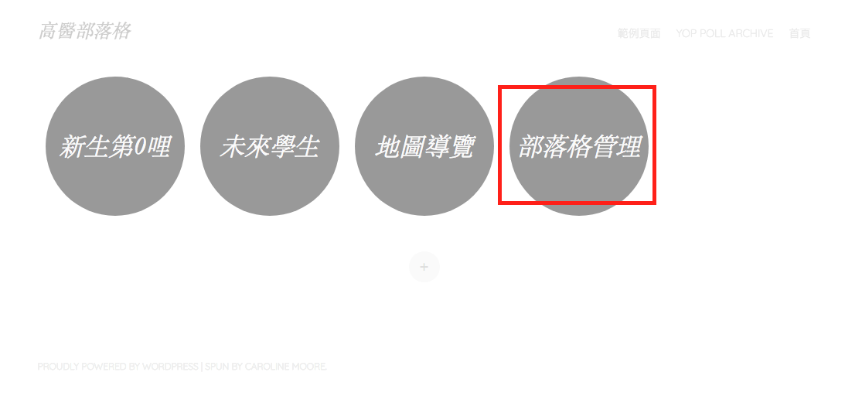
- 輸入帳密後按下登入：
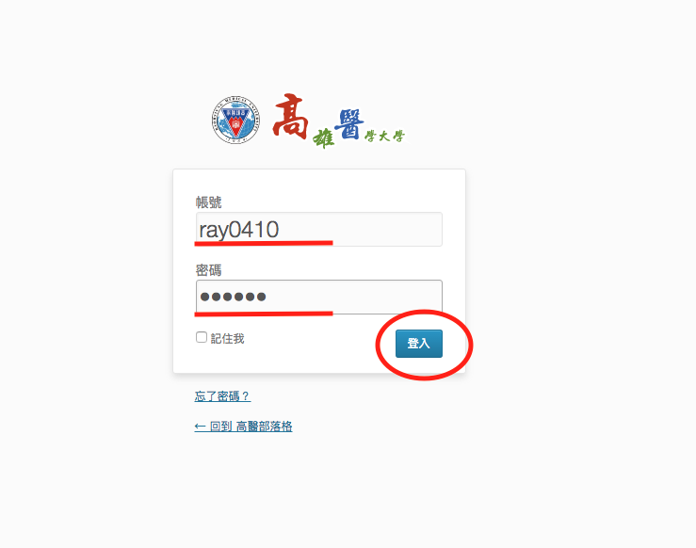

- 從我的網誌點選要管理的系所，然後按下控制台：
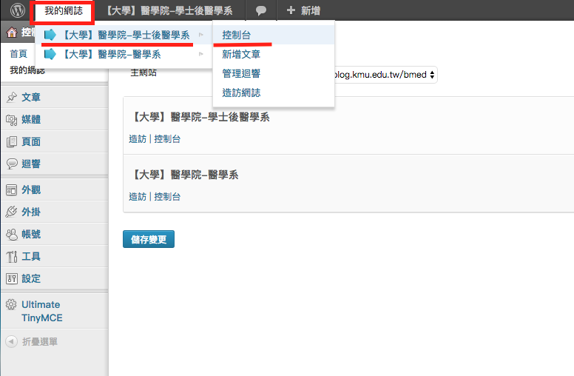
- 選擇頁面中的全部頁面：
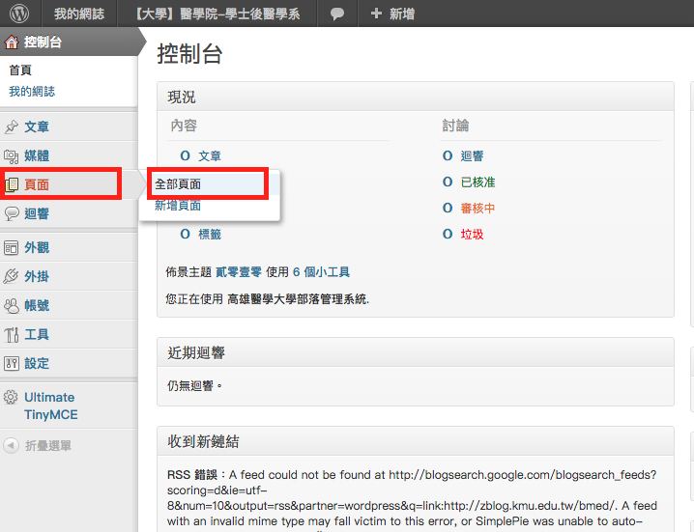

- 不同的頁面對應到新生第0哩跟未來學生中相對的系所的一些頁面：
部落格與新生第0哩或未來學生的對應：
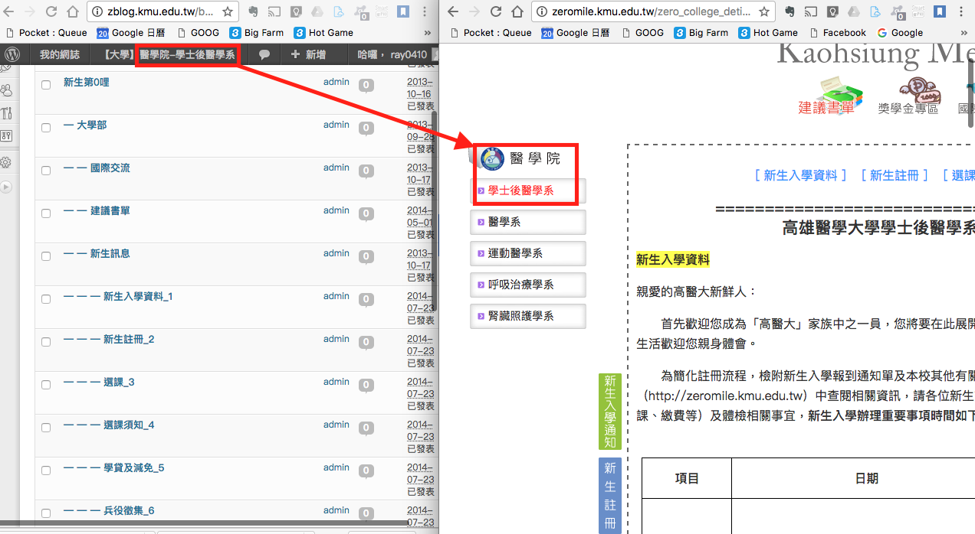
頁面的對應範例：
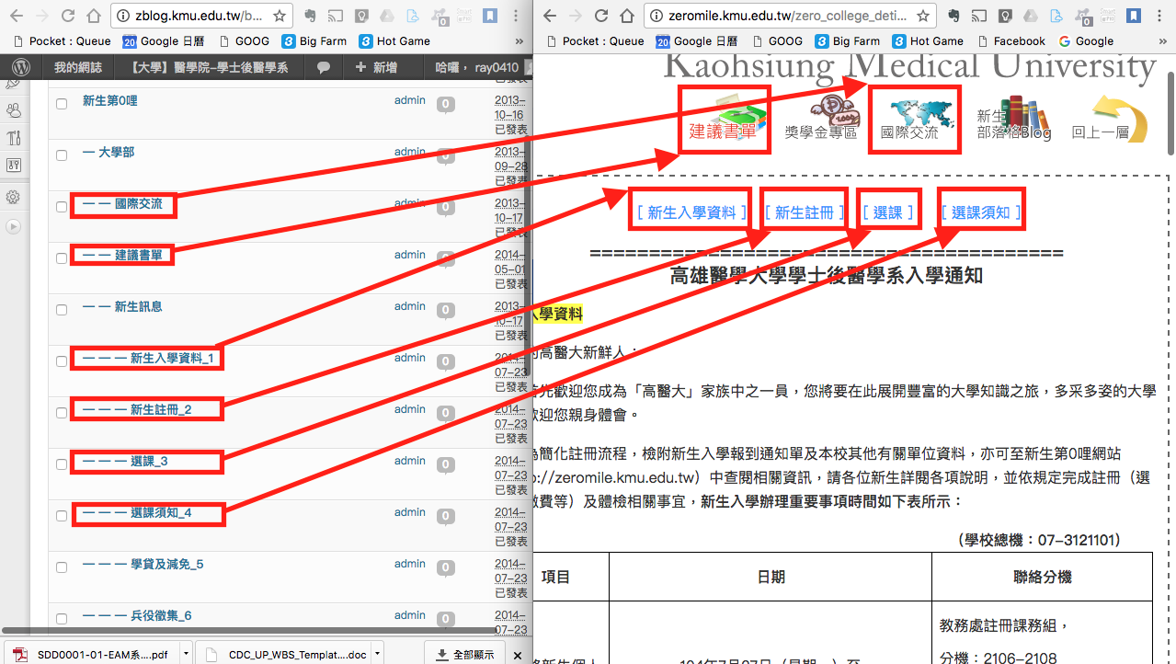

- 修改頁面的方式：

點選全部頁面
滑鼠移到要編輯的頁面然後按下編輯：
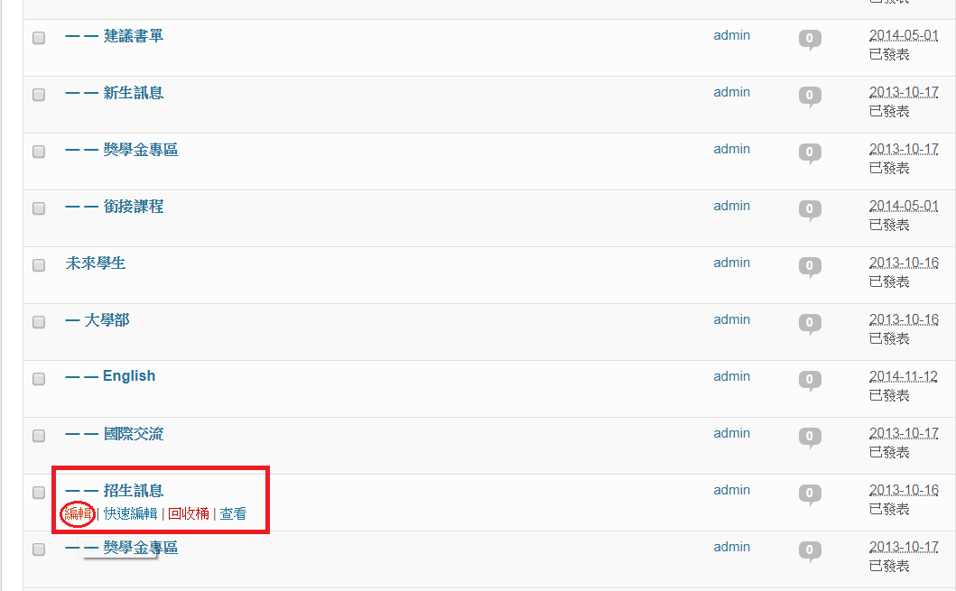
- 編輯完後記得要按下更新來存檔：
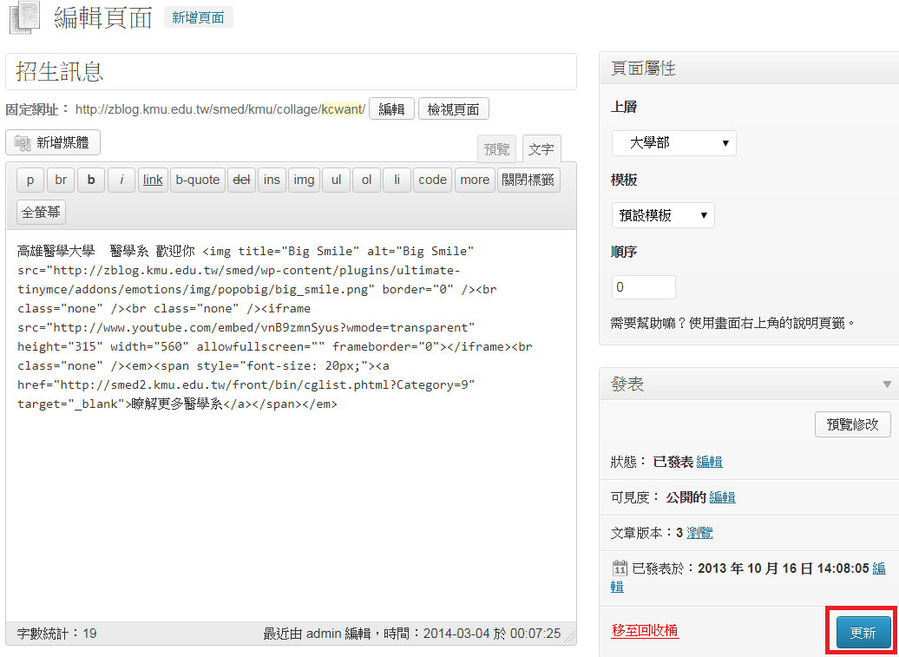

於此處編輯內容

- 前往對應的頁面檢查編輯的結果（本例為醫學院的招生訊息）：
